**Erlebnisreiche Waldwochen in der Arche Noah**

Unser Waldprojekt ist leider beendet.

Die Kinder und Fachkräfte haben über einen Zeitraum von 4 Wochen Wald mit allen Sinnen erleben dürfen.

Dazu ging es mit dem Linienbus nach Schloss Ricklingen. Schon unterwegs war es für einige Kinder schon ein spannendes Erlebnis, da manche noch nie Bus gefahren sind. Auch viele Kinder erkannten die Umgebung und ihr zuhause, so dass der Weg schon spannend war.

Weiter ging es mit Bollerwagen, der in SchloRi deponiert war, ca. 25 Minuten zu Fuss in den Wald.

Die Frage des „ Wie lange noch……? konnte mit vielen anderen Dingen wie : wir müssen immer über den Fluss, schau mal die Biene, da ist ein Pferd, etc…..umgeleitet werden.

Beim Sammelplatz angekommen gab es den Morgenkreis, das gemeinsame Frühstück auf Picknickdecken und danach die verschiedensten Erkundungen in Kleingruppen.

Beim Geocaching (Schatzsuche), mit der Axt, Sägen, Schnitzmessern konnten sich die Kinder unter Anleitung ausprobieren.

Was ist unter einer Baumrinde zu finden?

Was sind das für Tierspuren?

Was ist das für komisches Gras? ☺

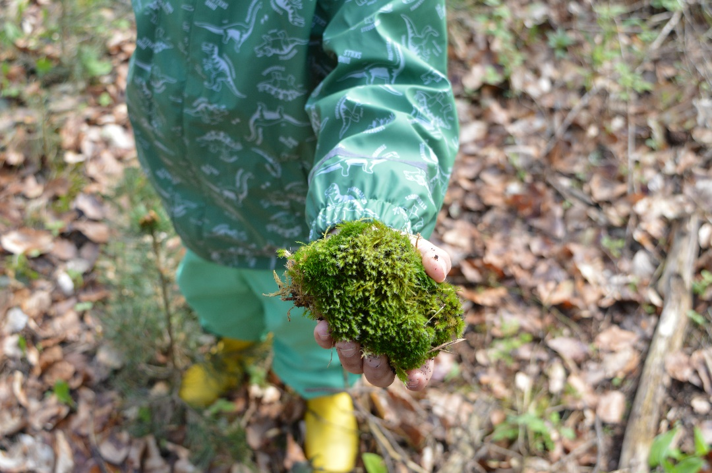

Wo kann ich hier „Pipi und Kacka“ machen?

Was hört ihr da für einen Vogel singen?

Der Besuch eines Försters rundete unsere Waldwochen ab, indem dieser mit einer Kollegin den Kindern sehr interessante Dinge über das Leben im Wald erzählte.

Fazit unserer Waldwochen:

Die Kinder haben gemeinsam intensive Naturerlebnisse erfahren. Aber auch die Stille, wie viele sie im Alltag häufig kaum noch erleben. Mit Neugier und Offenheit sammelten die Kinder im Wald vielfältige neue Eindrücke. Neben den unterschiedlichen Sinneserfahrungen gab es auch zahlreiche Möglichkeiten das Sozialverhalten und den Gemeinschaftssinn zu stärken. Darüber hinaus bekamen die Kinder einen engeren Bezug zur Natur, indem sie den Wald als Lebensraum für Pflanzen, Tiere und Insekten kennenlernen durften.

Auch die Fachkräfte schätzten diese 4 Wochen als wertvolle Zeit. In Zukunft werden spontan dadurch mehr Ausflüge in die Natur stattfinden, an denen dann alle Kinder (in Kleingruppen) teilnehmen können.

Ihr/Euer Kita – Team der Arche Noah